东 北 大 学 考 试 试 卷（A卷）
总分 | 一 | 二 | 三 | 四 | 五 | 六
学 院
班 级
学 号
姓 名

……………○……………密……………○……………封……………○…………线………………………………
2015 — 2016学年 第一学期
课程名称：线性代数 （共2页）
┄┄┄┄┄┄┄┄┄┄┄┄┄┄┄┄┄┄┄┄┄┄┄┄┄┄┄┄┄┄┄┄┄┄┄┄┄┄┄┄┄┄┄┄┄┄┄┄┄┄┄┄┄┄┄┄┄┄┄

- （5分）设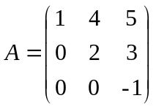，矩阵满足，求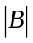。其中
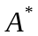是的伴随矩阵，是的逆矩阵，是三阶单位矩阵。

解 由已知有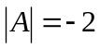，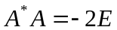，
所以有 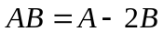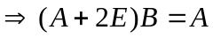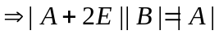
又由于，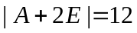
因此，
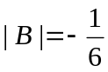

- (5分)设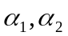和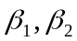都是线性无关的三维向量，证明：存在三维非零
向量即可以由线性表示，也可以由线性表示.
证明 由于四个三维向量必线性相关，所以存在不全为零的数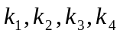使得
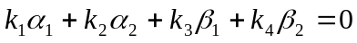
又由于和都是线性无关的，所以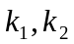和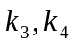都不全为零，
所以，只要取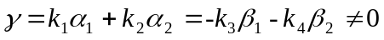即可.

三、 (5分) 已知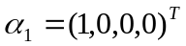,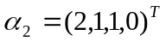，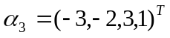都是线性方程组 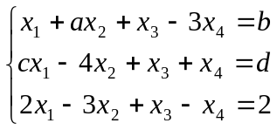的解，求此方程组的通解。
解 由于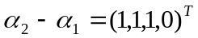和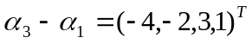是导出组的解，且线性无关，所以方
程组系数矩阵的秩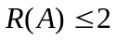.
由于有二阶子式不等于0，所以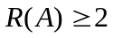，因此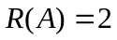。
所以，方程组的通解为：
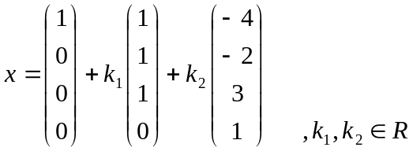

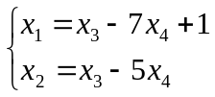 注：若将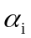带入方程可解得：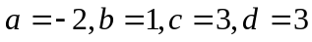，通解只要满足

2－1
四、 (5分) 设是阶方阵，有特征向量对应特征值2，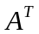有特征向量 对应特征值1，
(1) 求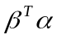；(2)求矩阵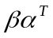的特征值；（3）问是否可以相似对角化，为什么？
解 (1) 由已知有：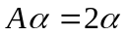,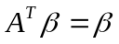,所以有
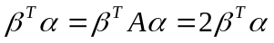
于是，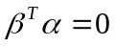
(2) 由（1）得：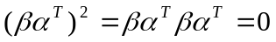
所以，的所有特征值全为0.
(3）由已知可知是非零矩阵，所以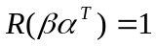,所以属于特征值0只有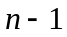个线性无关的特征向量，所以，不能相似对角化.

五、 (5分)在向量空间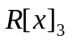中求由基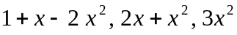到基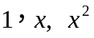的过渡矩阵.

解 由于
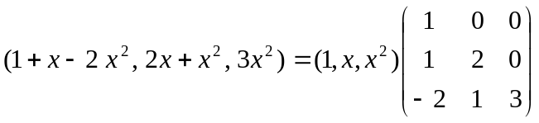
所以，
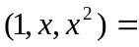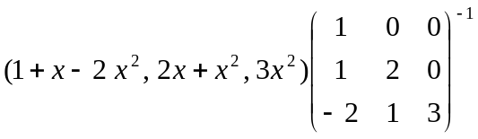
于是，由基到基的过渡矩阵为：.
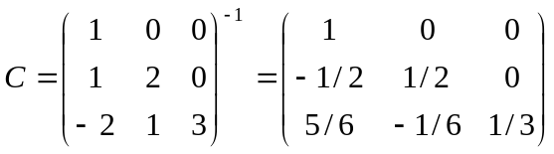

六、 (5分) 一幢大的公寓建筑使用模块建筑技术，每层楼的建筑设计由三种设计中选择。A设计每层有16个公寓，包括4个三室单元、4个两室单元和8个一室单元；B设计每层有5个三室单元、3个两室单元和9个一室单元；C设计每层有3个三室单元、7个两室单元和8个一室单元，问是否可以设计该建筑物，使恰有66个三室单元、74个两室单元和136个一室单元？如果可以，问这种设计方法是否唯一？为什么？
解 设有层采用A设计，层采用B设计，层采用C设计，则有
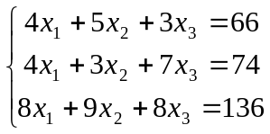
由于
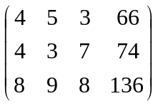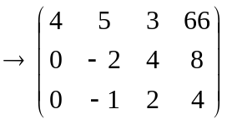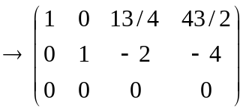
所以，方程组通解为：
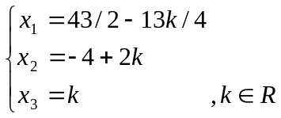
由于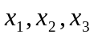只能取非负整数，所以
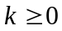，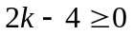，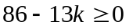
于是 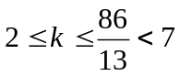且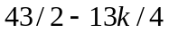为整数，
所以，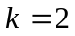或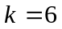
即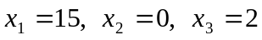 或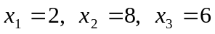
因此，有两种设计方法，一种是15层采用A设计，2层采用C设计，不用B设计；另一种
是2层采用A设计，8层采用B设计，6层采用C设计.

2-2

